**E4088** *Scheda creata il 27 novembre 2024*

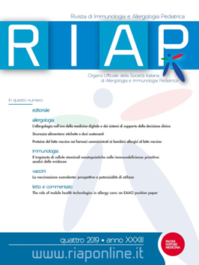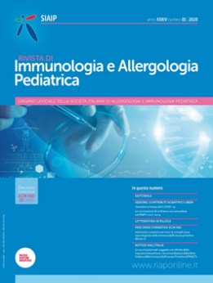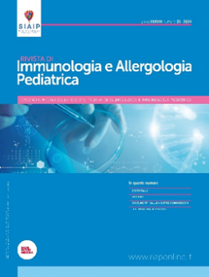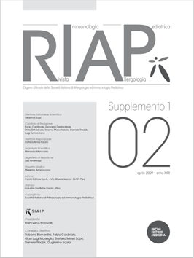

**Descrizione storico-bibliografica**

**\*Rivista di immunologia ed allergologia pediatrica**. - Anno 1, n. 1 (ottobre 1987)-anno 21, n. 6 (dicembre 2007). - Parma : Gruppo di studio di immunologia pediatrica, 1987-2007. – 21 volumi : ill. ; 26 cm. ((Quadrimestrale, bimestrale dal 2004. – Il luogo e l’editore variano in: Ospedaletto, Pisa : Pacini medicina. - ISSN 0394-7939. - BNI 88-5467. - CFI0054976

**\*Rivista di immunologia e allergologia pediatrica. Supplemento**. – Ospedaletto, Pisa : Pacini medicina, [2000-2007]. – 8 volumi : ill. ; 27 cm. ((2-3 n. l’anno. – Descrizione basata su: 2000. - CFI0766965

Il n. 2 (2003) contiene: *Note a margine

**\*RIAP** : **\*Rivista di immunologia allergologia pediatrica** : organo ufficiale della Società italiana di allergologia ed immunologia pediatrica. – Anno 22, 01 (febbraio 2008)-anno 38, n. 1 (2024). - Ospedaletto, Pisa : Pacini medicina, [2008-2024]. – 17 volumi : ill. ; 28 cm. ((Dal 2009 disponibile anche in Internet. - CFI0723716

**\*RIAP : *Rivista immunologia allergologia pediatrica. Supplemento**. - Pisa : Pacini, 2009-2021. - volumi ; 28 cm. ((2-3 n. l’anno. – Contiene: Congresso nazionale SIAIP. - Descrizione basata su: 1 (2009). - Dal 2009 disponibile anche in Internet. - CFI0768690

\***Italian journal of pediatric allergy and immunology** : official journal of Italian society of pediatric allergy and immunology. - Vol. 38, issue 02 (giugno 2024)- . Pisa : Pacini, [2024]- . - volumi ; 28 cm. ((Trimestrale. - In testa al frontespizio: SIAIP. - Disponibile anche in Internet. - CFI1139461

Fa parte della collezione: *Medicina

Autore: Società italiana di allergologia ed immunologia pediatrica

Soggetti: Immunopatologia - Infanzia – Periodici; Allergia-Infanzia- Periodici

Classe: D618.9297005

**Volumi disponibili in rete:** [2009-2021](https://old.riaponline.it/); [2022-](https://www.riaponline.it/issue/archive)

**Informazioni storico-bibliografiche**

Italian Journal of Pediatric Allergy and Immunology è una rivista trimestrale che pubblica articoli relativi all'allergia e immunologia pediatrica e alle vaccinazioni. Comprende editoriali, recensioni, articoli originali, casi clinici e articoli curati dalle Commissioni SIAIP. <https://www.riaponline.it/about>.

**Organo Ufficiale della Società Italiana di Allergologia e Immunologia Pediatrica (SIAIP)**

Uno strumento di estrema utilità formativa per gli specialisti in Pediatria con articoli strutturati con precisi criteri per fornire al lettore elementi di studio e riflessione per essere sempre più vicini alla pratica clinica quotidiana.

***Tutti i fascicoli in Free Download e molti altri contenuti SIAIP***

**Co-Direttori Editoriale**: Marzia Duse Giampaolo Ricci

**Destinatari**: Medici di Allergologia e Immunologia, Pediatria e discipline correlate  
**Periodicità**: trimestrale

**Contatti**: [lcastelli@pacinieditore.it](mailto:lcastelli@pacinieditore.it)

**Sito web**: [www.riaponline.it](http://www.riaponline.it)

**ISSN**: 0394-7939

Inizio modulo

Abbonamento Italia 90,00€

Abbonamento Estero 110,00€

Fascicolo 30,00€

Fine modulo

<https://www.pacinimedicina.it/prodotto/rivista-di-immunologia-e-allergologia-pediatrica/>,